四川千文科技有限公司

二0一七年二月

1. 公司简介:

四川千文科技有限公司位于成都市，是一家从事科技教育研究、产品研发以及教育服务于一体的专业化企业。通过引入国际先进教育体系和公司多年在国内科技教育实战经验的结合，创意设计了“科学认知、科技探索、创客创造”的阶梯递进式课程体系和产品体系。并以此为基础，专注于国内科技创新教育的普及。以创客教育、信息化建设、教学整体装备作为公司的主业，是一家专门提供各类创客教室、各类教育专用教室、各类信息化建设、弱电工程、安防建设、系统集成、教学仪器装备整体解决方案的专业化公司，公司拥有多个系统性解决方案供用户参考，并可根据用户需求完成定制开发。公司用户覆盖教育、公安、环保、税务、等行业，客户遍及全国。

公司注册资金1000万，通过了ISO9000质量体系认证和ISO14000环境管理体系认证。公司与包括IBM、HP、DEll、华为、中兴、宝利通、H3C、联想、宏碁、海康、大华、三星、PELCO、神州数码、长虹、创维、巨峰、博世、华银、印天、SHARP、天煌、希沃、鸿合、中电等多个生产厂家具有紧密合作关系。

公司凭借人才、技术、管理的优势，遵循“诚信为本，品质求胜，创新发展、合作共赢”的经营理念，通过技术创新、应用创新、服务客户、服务市场，已成为技术领先，实施能力强，创新能力突出，有专业特色的创客教育服务专家、信息系统集成综合服务专家、教育装备综合服务专家。

1. 公司资质:

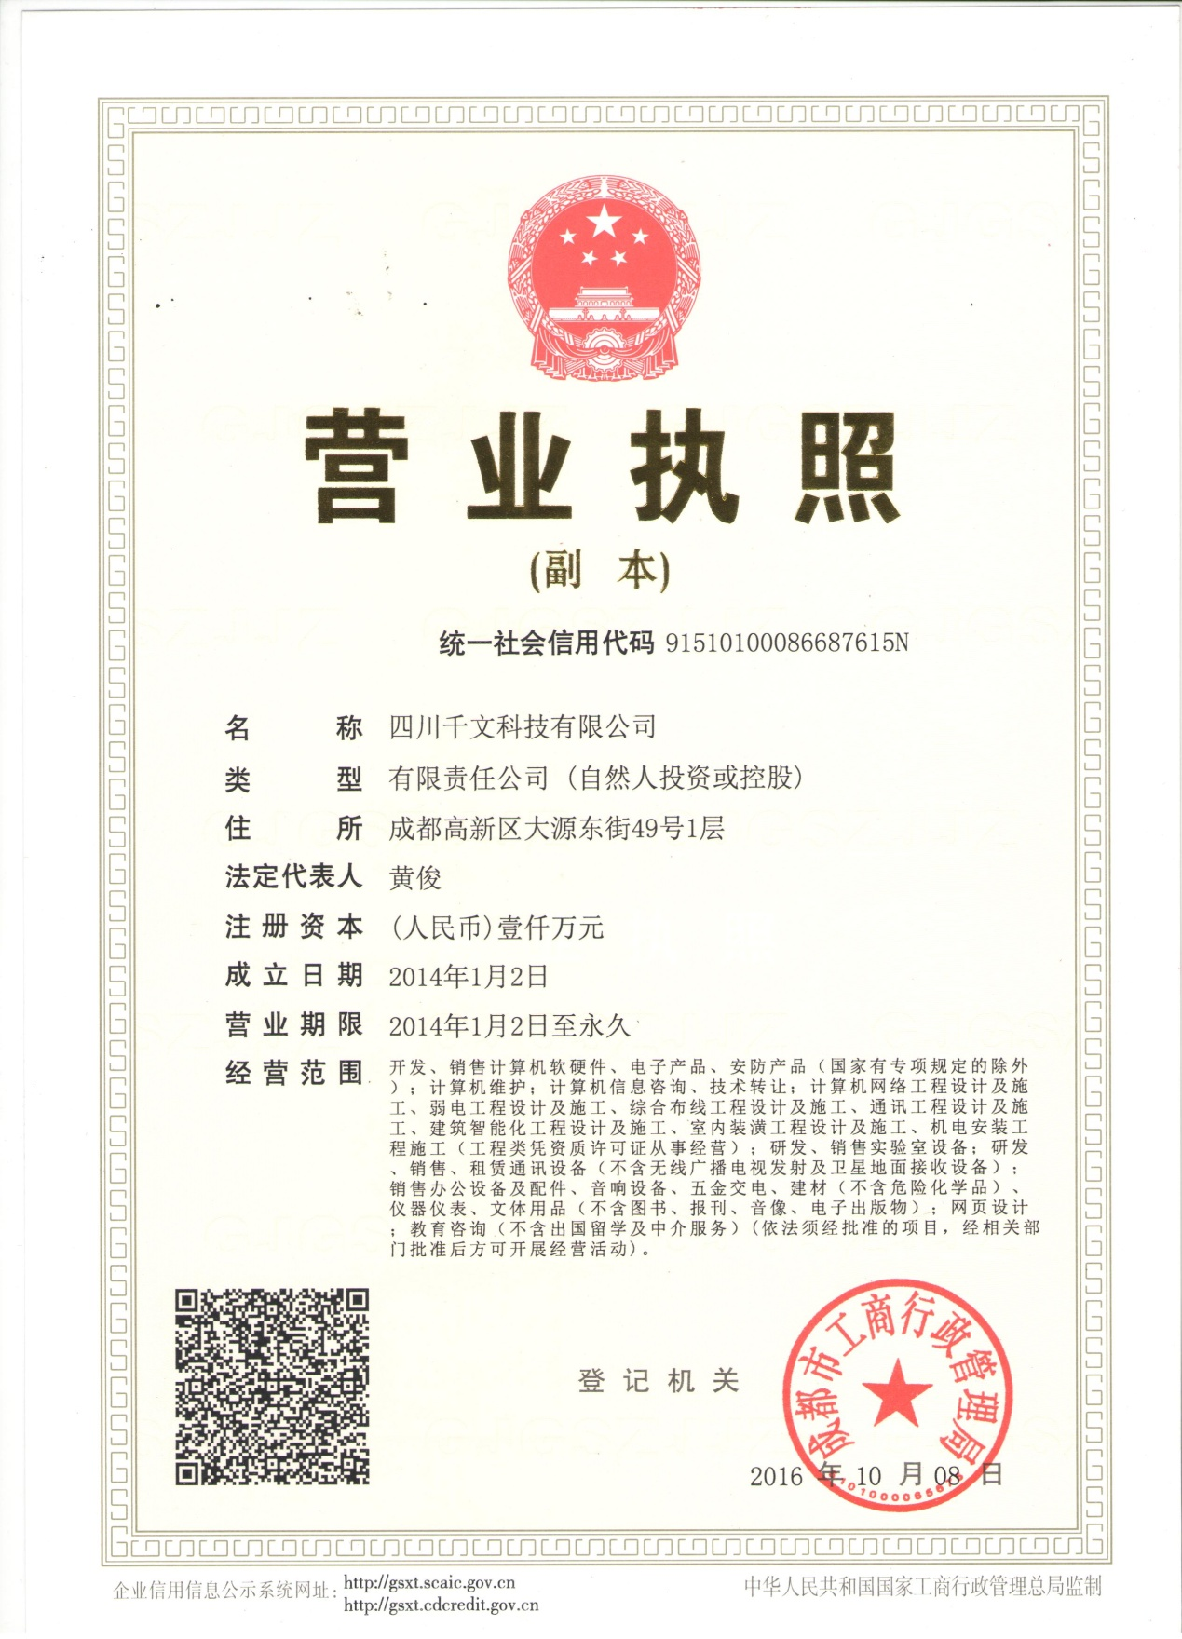

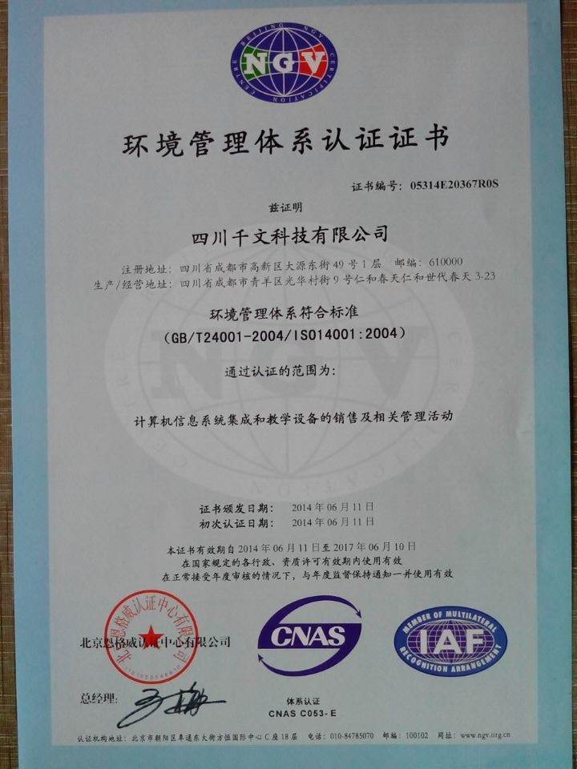

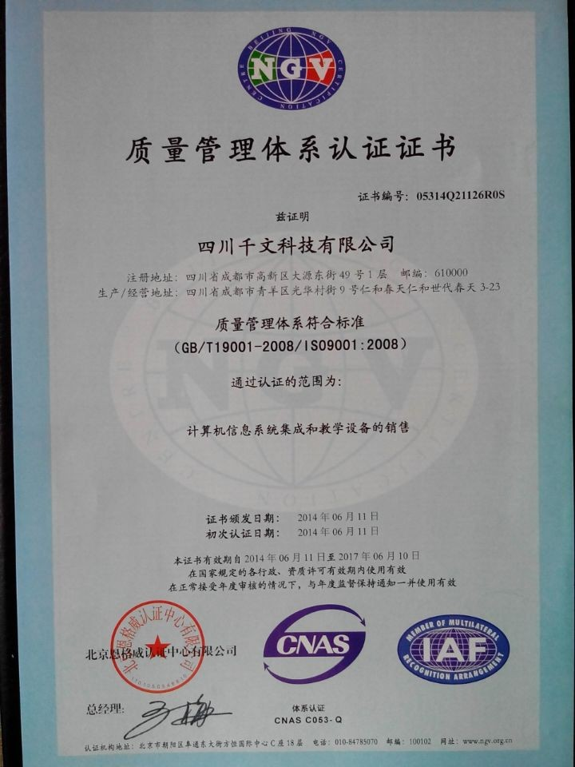

三、案列介绍:

1. XX县教育局201X年全面改薄建设项目设备采购项目

我公司中标该项全面改薄建设项目，该项共建设云教室4间，校园网3所学校，共涉及7所学校，我公司在整个施工过程中克服了学习围墙老旧等困难，超预期完成整个项目的施工。

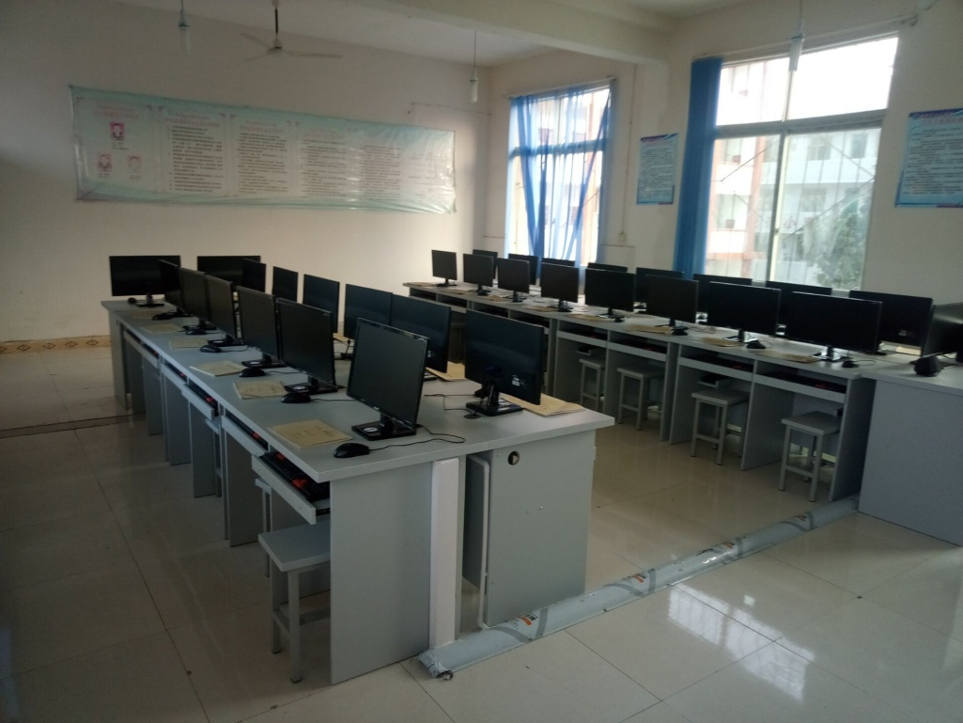

云教室

1. 区XX区教育局数字教室、学术报告厅设备采购项目

该项目为XX区教育局下属XX中学建设学术报告厅一间，会议室两间，我公司在整个项目实施过程中，为尽量减少对学生学习的干扰，采取在下课及休息时间施工，使整个项目的施工不影响学生的学习，完全达到了教育局预期目的。

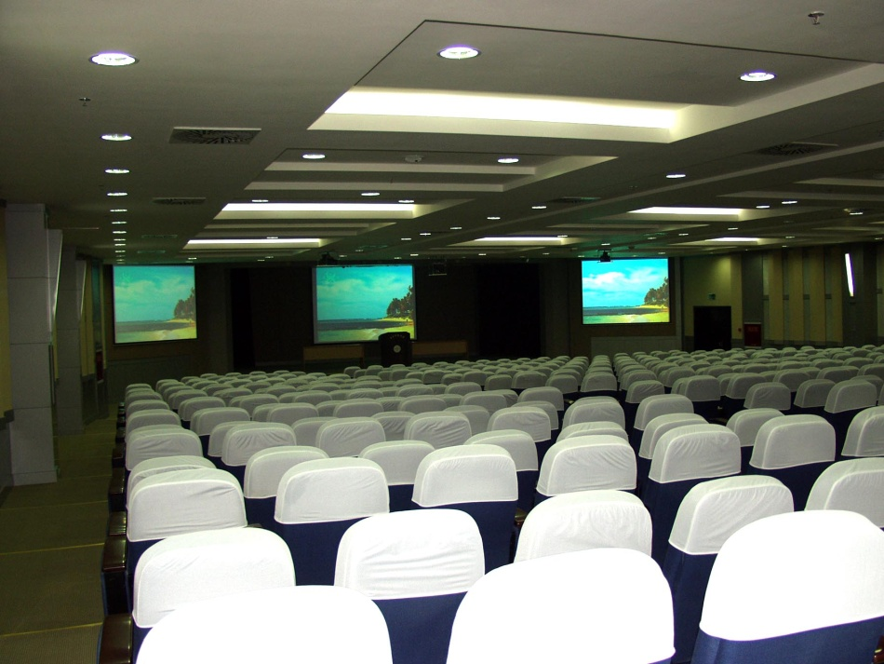

学术报告厅

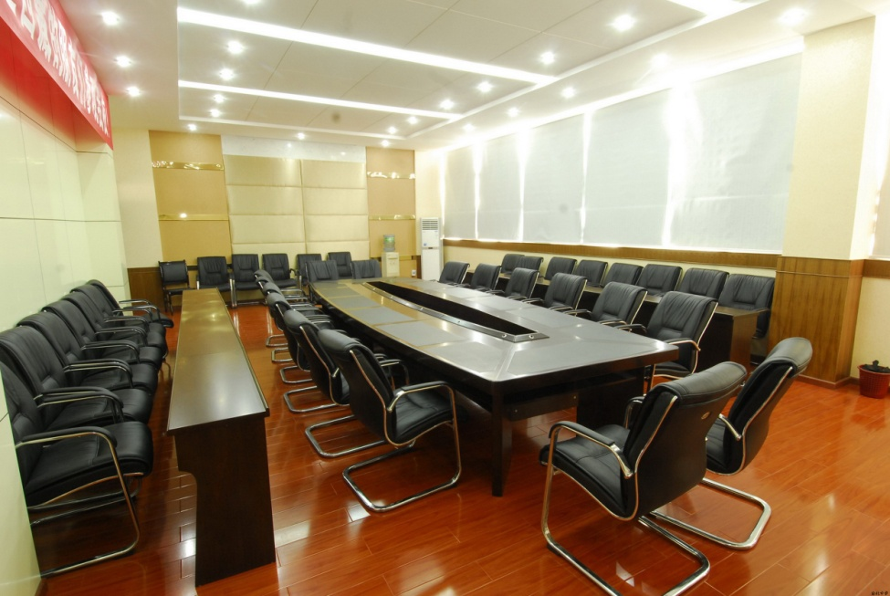

会议室1

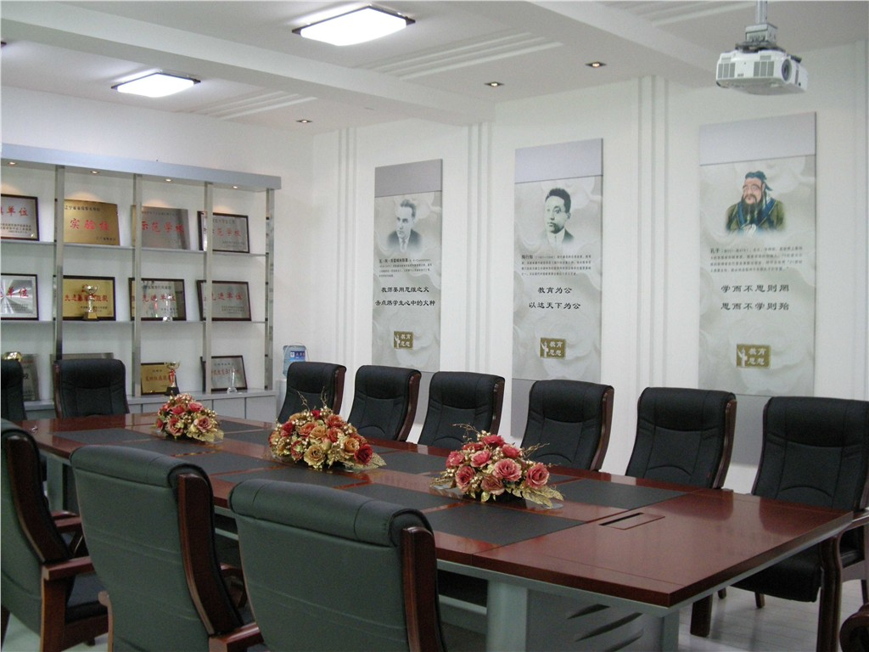

会议室1

1. XX县201X年农村义务教育薄弱学校改造计划地方配套资金建设项目

本项目共配备多媒体远程教育设备110套，涉及12个学校，其分布广施工不集中，我公司在整个施工过程中安排了多支安装队伍，在短的时间内完成了设备的安装及调试，并对使用人员进行了培训。

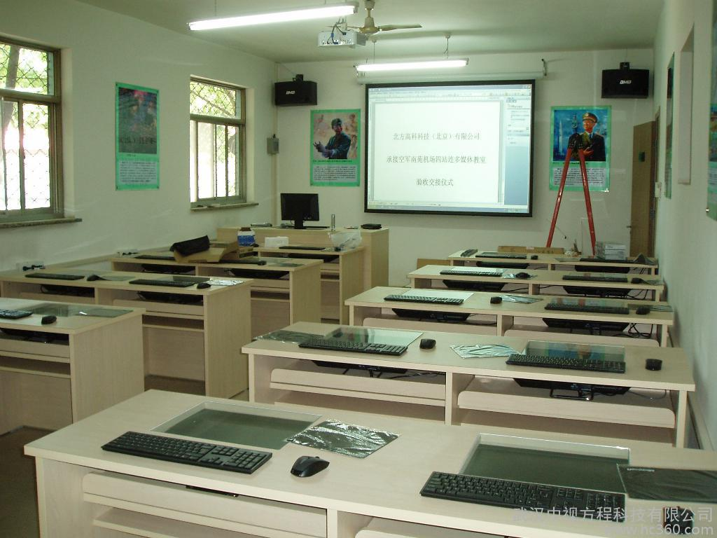

多媒体教室

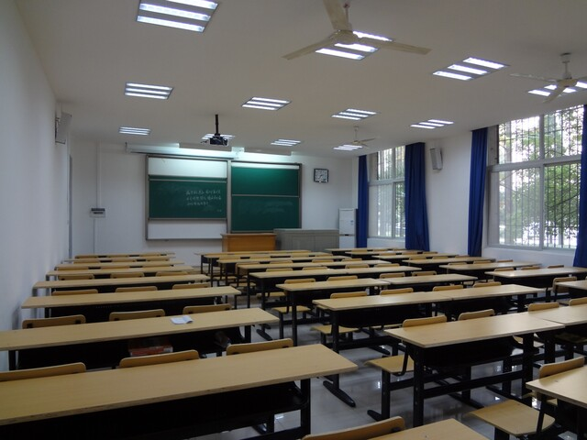

多媒体远程教育设备

1. 项目人员:
2. 胡丽群

**个人概况**

学历：本科 学校：西华师范大学 专业：室内设计

**项目经验**

#### 四川千文科技有限公司

#### 工作时间：2016年02月- 至今

在职职位：网页美工平面设计

工作职责： 在此期间本人负责整个公司的设计,第一平面设计工作内容：宣传册、LoGo、包装设计图、礼盒设计图（包含礼盒内的宣传页）、每次宣传的展示图、宣传单、报价单等；

成都现代医院新城院区

工作时间：2015年08月-2015年12月

在职职位：网页设计美工

工作职责： 在此期间本人负责医院网站的整体设计效果，网站的改版，更新，专题设计，框架排版展示设计，美化，包括图片设计，网站设计，动态广告，活动广告，以及其它日常交付的相关设计任务等。

成都法和药业有限责任公司

工作时间：2014年08月-2015年08月

在职职位：平面设计美工

工作职责： 在此期间本人负责公司所平面设计图，药品产品的样本，宣传册，商标，每次活动的展示图，易拉宝，座位牌；以及公司所有药品物流客户的沟通等；在此期间个人做事认真，积极努力，态度极度端正，多次受到上级的表扬。

#### 成都川豪元度家居汇

工作时间：2013年07月-2014年07月 [12个月]

薪资水平： 3000-5000元/月

在职职位：设计师助理

工作职责： 每天画cad，量房，PPT ，报价，谈客户等。在上班期间对工作极其认真负责，并熟悉掌握相关设计工具软件。和同事相处密切，由此得到了公司上层领导的认同和同事的维护。这将对我今后的工作有很好的基础。

1. 陈玫伊

**个人概况**

学历：本科 学校：四川师范大学 专业：艺术设计

**项目经验**

四川千文科技有限公司

工作时间：2015年05月- 至今

在职职位：UI设计师

工作职责： 主要负责该公司形象设计以及APP用户界面设计。

#### 成都紫宸轩科技有限公司

工作时间：2012年04月-2014年02月

在职职位：网页设计师

工作职责： 从事于成都紫宸轩科技有限公司，主要担任设计师一职。任职网页设计，  
负责公司有关网页的整体设计；实现页面风格设计；充分理解产品策划思  
路及理念，完成网页相关用户界面视觉设计。

三）何栋

**个人概况**

学历：本科 学校：电子科技大学成都学院 专业：计算机信息管理

**工作经验**

四川千文科技有限公司

工作时间：2016年09月-至今

在职职位：android

工作职责：

1、负责研发公司教育应用软件的模块设计、开发和交付  
2、负责编码，单元测试  
3、按照功能组件的详细设计  
4、参与新知识的学习和培训  
5、修复程序BUG  
6、完成上级交办的其他事宜

成都绿腾科技有限公司

工作时间：2015年03月-2016年09月

在职职位：android工程师

工作职责： 1、负责研发公司应用软件的模块设计、开发和交付  
2、负责编码，单元测试  
3、按照功能组件的详细设计  
4、参与新知识的学习和培训  
5、修复程序BUG  
6、完成上级交办的其他事宜

**项目经验**

自在客

项目时间： 2016年04月-2016年07月

项目简介： 自在客，是一个全球民宿预订平台，帮助旅行者快捷地寻找和预订台湾，大陆等地方民宿，解决预订问题和行程中问题。还可以和民宿主人私信聊天，了解用车信息，倾听故事，分享你的旅行体验等。

个人职责：  
1，UI界面的编写，民宿界面的展示，交通界面的展示，我的界面的展示；   
2，按条件搜索民宿名/城市/景区/商圈；  
3，地图定位，第三方分享。  
技术要点：  
1.QQ和微信的第三方登录，使用Mob官网的分享ShareSDK来分享自己的旅游体验，用Mob官网的短信验证码来实现注册新用户，第三方的支付实现民宿等预订问题，第三方集成的高德地图进行当前位置的定位；  
2.搜索界面实现了按照字母索引快速查找地名，其中用到了pinyin4j开源库，数据库的模糊查询；  
3.自定义ClipViewPager控件，继承ViewPager，实现ViewPager的左右两边都能显示一部分；   
4.优化图片缓存。节省用户流量，采用三级缓存机制，避免OOM，ImageCache管理图片缓存；  
5.仿照github上的StickyListHeaders实现item滑动到顶端时会固定不动，到另一个同类型的item到达顶端；  
6.利用SwipeRefreshLayout刷新控件实现数据的刷新，WebView加载HTML网页。

美车之家

项目时间： 2015年10月-2016年01月

项目简介： 美车之家是一个专业的汽车交易APP平台，您的首选汽车类手机应用软件！本应用囊括发布车源、现场看车、汽车新闻、服务热线等主要板块。

个人职责：  
1，美车之家整个应用的结构框架  
2，“首页”和“个人中心”模块的内容及数据更新  
3，“个人中心”的注册账号和立即登录模块  
4，实现所有”服务热线“拨打电话   
技术要点：  
1、 使用ViewPager+Toolbar来搭建整个应用的结构框架    
2、 使用Recyclerview展现内容列表，并添加下拉刷新上拉加载功能。   
3、 重写返回键的onBackPressed()方法，实现单击返回双击退出程序。  
4、  使用Intent拨打服务电话。  
5、 使用jiecaovideoplayer实现汽车的宣传上路视频。  
6、 使用OkhttpUtils作为客户端服务器端数据请求和交互的框架， 使用Picasso加载并缓存图片。  
7、 使用容联实现短信验证，使用友盟实现qq，微博三方登录。